Областное государственное автономное профессиональное образовательное учреждение
«Борисовскийагромеханический техникум»

Кроссворд

Тема «Теоретическая механика»
по дисциплине "Техническая механика"
профессия СПО 35.02.16 «Эксплуатация и ремонт сельскохозяйственной техники и оборудования»

Составил: Гаплевский Владимир Леонидович

студент группы №2

«Эксплуатация и ремонт сельскохозяйственной

техники и оборудования»

Руководитель:

Рябинина Ирина Владимировна преподаватель дисциплин

профессионального цикла

Борисовка, 2020
Тест
«Теоретическая механика»
Задание. Ответьте на вопросы кроссворда.

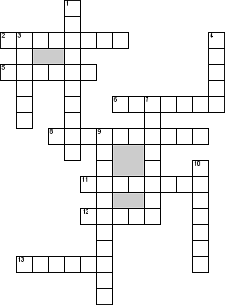

По горизонтали
2. Величина характеризующая быстроту совершения работы
5. Графически сила изображается как...
6. Положение науки, принимаемое без доказательства
8. Состояние покоя и равномерного прямолинейного движения
11. Вид деформации при котором в поперечном сечении бруса возникает только один силовой фактор – крутящий момент
12. Тело, ограничивающее перемещения другого тела
13. Единица измерения силы
По вертикали
1. Какая сила называется равнодействующей внутренних нормальных сил возникающих в поперечном сечении
3. Момент инерции плоского сечения относительно оси взятое по всей площади сечения сумма произведений площадей элементарных площадок на квадрат расстояния до оси
4. Мера инертности тела
7. Прямой брус работающий на растяжение или сжатие
9. Силу однозначно определяют: точка приложения, модуль и
10. Сила с которой связь действует на тело.
Эталон ответов:

